商超自助零售设置及应用
商超自助零售，适用于无人超市等由客户自助完成扫描录入商品及结账收款的模式。
（一）如何设置启用自助模式
首先我们在业务单据中的零售业务里，将零售设置打开。（图1.1）
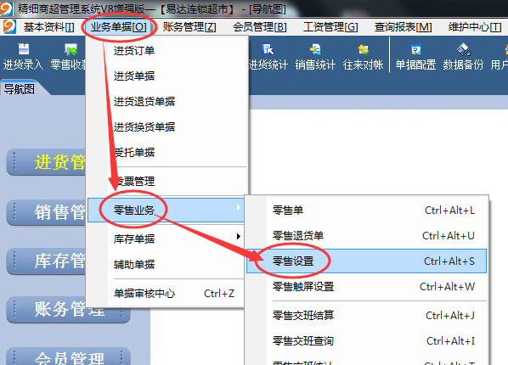
图1.1
在零售设置当中（图1.2），我们找到“自助收银设置”功能页，将“启用自助收银模式”勾选，并在此将预设的微信和支付宝收款方式选择进来。要注意的是，如果设置完之后更改了预设的现金银行账户，那么这里也需要做同步的更新。
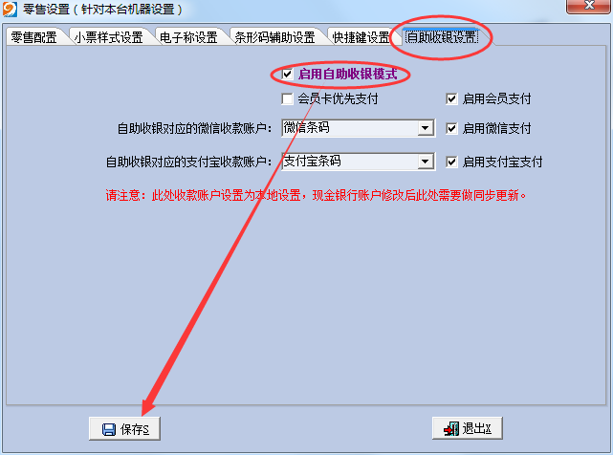
图1.2
在零售设置当中启用自助收银模式之后，我们打开单据配置中心，选中零售单然后点击“修改”，在弹出的窗口中选到“零售业务”选项页，将“支持自助收银模式”勾选上然后保存。这样当我们在使用零售单的时候，就是可以使用自助收银模式了。
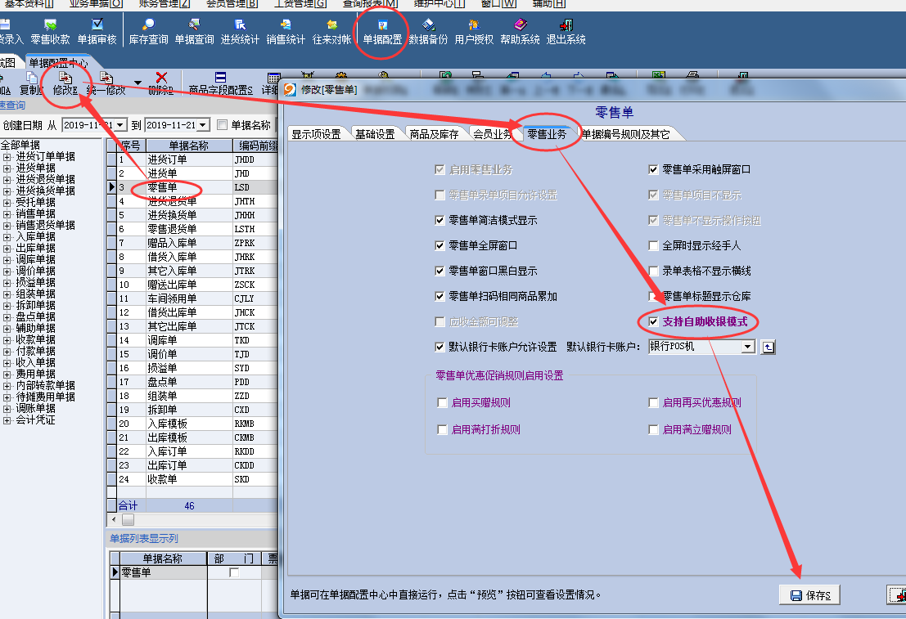
图1.3

（二）如何使用自助零售模式
在自助前台中，我们可以由客户自助将商品扫入，然后点击右下角的“付款结账”进行结账。结账时我们可以使用微信、支付宝和会员卡进行支付。自助零售暂不支持现金。
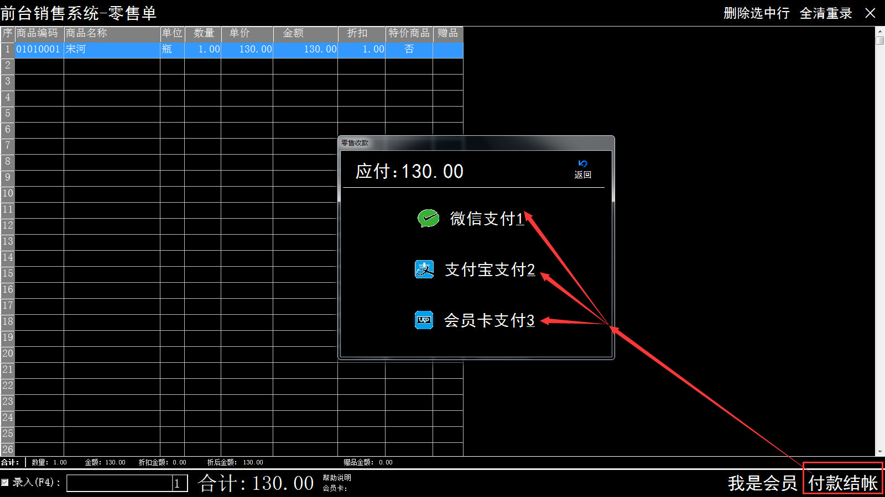
图2.1
前台的微信支付和支付宝支付可在图1.2处设置所使用的方式。
使用会员卡支付结账，则点击后会弹出窗口，要求输入会员卡号。输入卡号及密码确定之后，则支付收款成功。
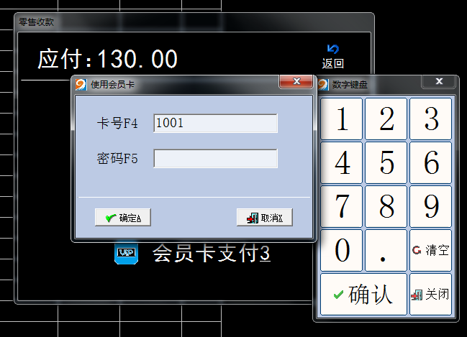
图2.2
会员也可扫入商品之后，先点击右下方的“我是会员”，将会员卡刷入。
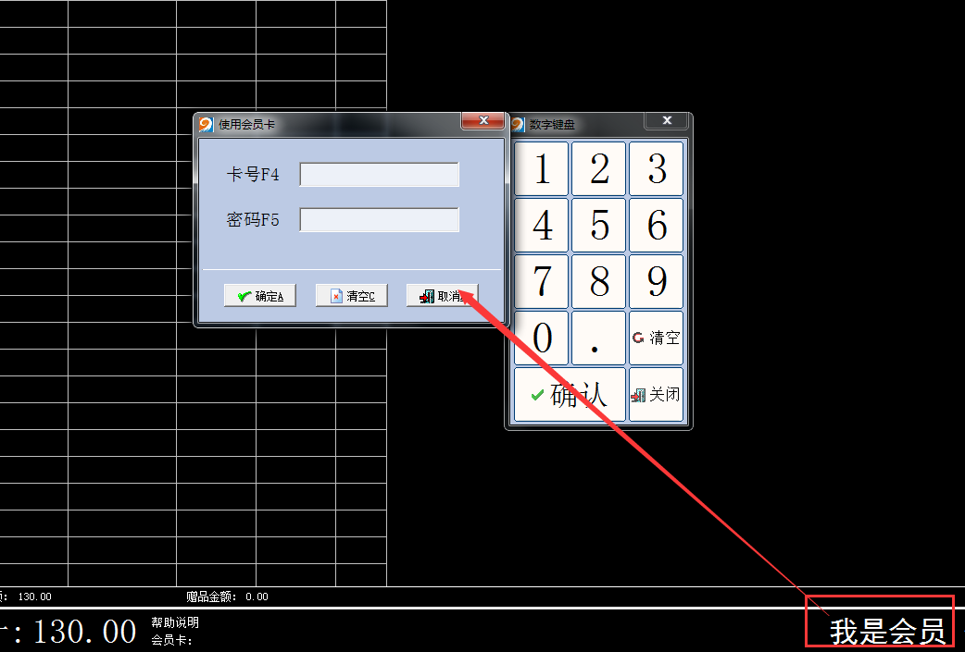
图2.3
先刷会员卡，我们可以在下方看到会员卡中的余额、积分等信息。此时再点击结账会员卡支付，即可在输入密码之后完成支付。
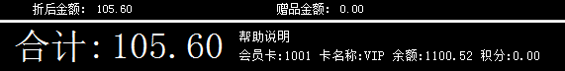
图2.4

